**OmniSelling订单反写到OmniCart方案整理**

**背景:**

应客户需求,临时性的将客户指定的某些账号下( Excel Toner, excel upload, island upload, Island Inkjet, ZoomToner upload, myprintershop-upload )的订单反写到OmniCart,以上账号都是隶属b2b账户,同时也对原有的b2c账号进行订单发货和取消状态的反写.以保持OmniCart和OmniSelling两边的订单同步.

**原则:**

将订单反写到OmniCart只是权宜之计,因此,原则之一是要易于分离,和原有OmniSelling实现低耦合.

订单新增和订单修改状态反写到OmniCart一定程度上是相对独立的,但是如果订单是通过OmniSelling反写新增到OmniCart,那么订单修改状态反写到OmniCart尽量在新增之后并且如果新增反写失败,修改状态的反写尽量不进行.

**方案:**

**意向方案:**

1: 配置OmniCart渠道下的账号

1. : 对应需要反写的6个账号新增6个OmniCart账号,线下获取不同的授权配置, 原来的那6个反写到MAGENTO系统下的6个平台账号以后是不是就没有用了？如果是这样的话，excel upload, island upload, ZoomToner upload, myprintershop-upload，这4个就不用新建账号了。我会像正常订单一样来操作它们。
2. : 需要跟OmniCart已有的两个b2c账号区分,暂定由Key来区分属于b2b还是b2c.b2b的账号主要会多一步order/add的调用,而且b2b账号订单是没有上传trackingNum说法的,因为OmniCart没有该订单. 已有的两个B2C账号是INKCA1和EINKS吧?这两INKCA1确实是B2C的账号，是不需要反写的。但是EINKS也是B2B的账号，也要反写的。

2: 隶属b2b账号的订单在OmniSelling新增并发货,新增同步到OmniCart.

1. : 使用定时任务处理,根据订单的状态为Shipped和modifiedDate,查询到需要反写的订单
2. : 调用OmniCart的addOrder接口,将订单反写到OmniCart平台
3. : 调用OmniCart的addHistory接口,将订单状态反写到OmniCart平台
4. : 将反写时间保存到动态表,以备下次反写作为查询需要反写订单的时间条件

同意很没有问题。 那取消订单的情况呢？就不再反写了？

3: 隶属b2c账号的订单在OmniSelling发货,状态修改同步到OmniCart

1. : 使用定时任务处理,根据订单的状态为Shipped和modifiedDate查询需要反写的订单,
2. : 调用OmniCart的addHistory接口,将订单状态反写到OmniCart接口.
3. : 将反写时间保存到动态表,以备下次反写作为查询需要反写订单的时间条件

就我们加拿大这边目前的业务而言，B2C是不会出现反写的情况的。如果，将来有这样的需要，也请按照这个方案来进行。

4: 隶属b2c账号的订单在OmniSelling取消,状态修改同步到OmniCart

1. : 使用定时任务处理,根据订单的状态为Cancelled和modifiedDate,查询到需要反写的订单
2. : 调用OmniCart的addHistory接口,将订单状态反写到OmniCart平台

3): 将反写时间保存到动态表,以备下次反写作为查询需要反写订单的时间条件

**方案注意点:**

1. : 新增和修改的反写时间使用同一字段writeBackDate
2. : 选择在隶属b2b账号下订单变为Shipped状态后才进行调用OmniCart的addOrder接口,是为了保证有效的订单才进入OmniCart系统.

附:

OmniCart新增订单接口addOrder:

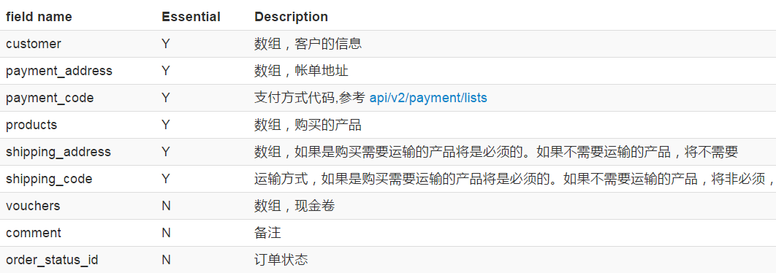

OmniCart订单状态变化添加历史记录addHistory接口:

